

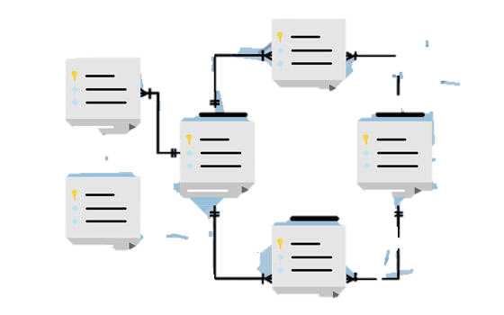

**Diccionario de Datos**

**Héctor Andrey Hernández Alonso**

**MANUAL DE USUARIO**



**Índice**

|  |  |
| --- | --- |
| Interfaz | -------------------------------------------------02 |
|  |  |
| Crear Entidad | -------------------------------------------------04 |
| Eliminar Entidad | -------------------------------------------------05 |
| Modificar Entidad | -------------------------------------------------06 |
| Crear Atributos | -------------------------------------------------07 |
| Modificar Atributos | -------------------------------------------------08 |
| Eliminar Atributos | -------------------------------------------------09 |
| Crear Registros | -------------------------------------------------10 |
| Eliminar Registros | -------------------------------------------------12 |
| Modificar Registros | -------------------------------------------------13 |
| Índices | -------------------------------------------------14 |

**Interfaz del Programa**

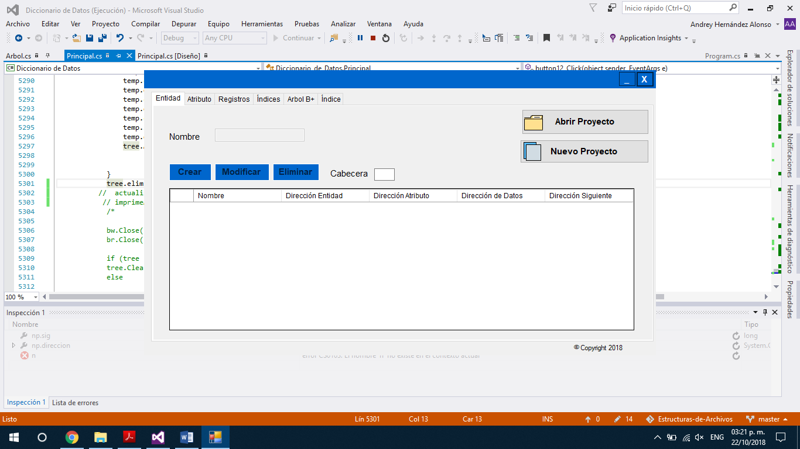

**Ventana Principal:**

Esta ventana esta encargada del manejo de las entidades, así como la apertura del proyecto

Para comenzar a trabajar, lo primero que se debe hacer es dar clic en “Abrir Proyecto” o “Nuevo Proyecto”.

El botón está situado en la esquina superior derecha





Al dar clic en abrir proyecto, se abrirá un cuadro de dialogo que solicitar escribir el nombre del nuevo proyecto.

Al finalizar dar clic en crear

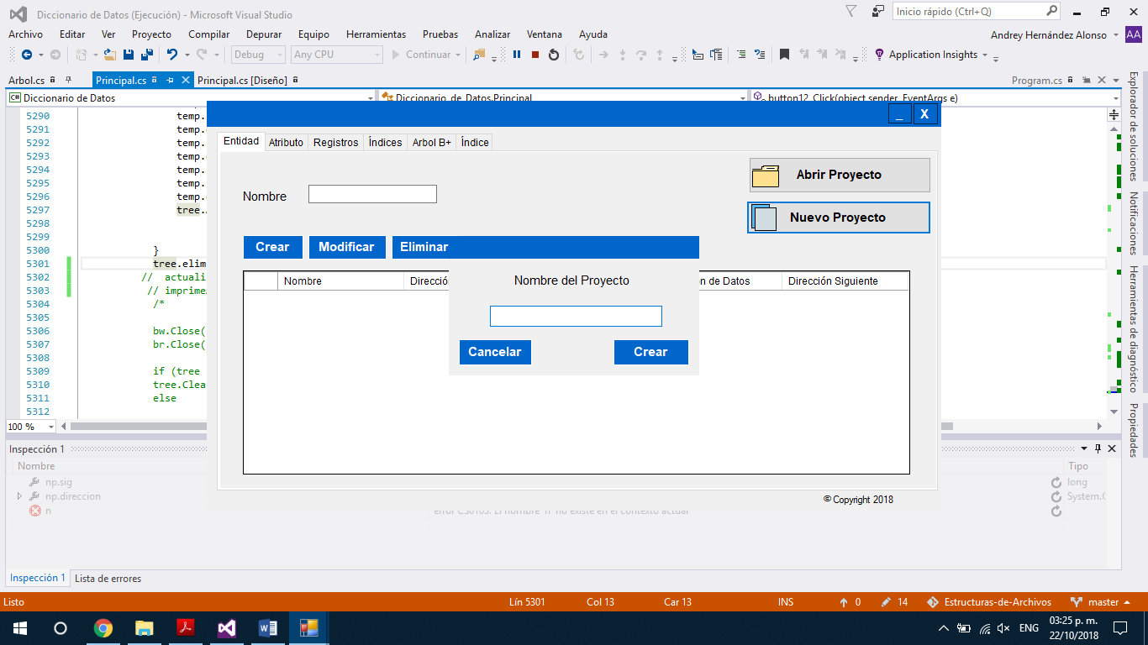

Una vez creado el proyecto, se habilitarán las opciones para poder crear las Entidades y sus Respectivos Atributos.

Al crear el proyecto, aparecerá en el directorio del proyecto un archivo con el nombre dado con extensión .bin

**Crear Entidades**

Para ir insertando entidades en el Diccionario de datos los pasos son:

* Escribir en el textBox el nombre de la Entidad
* Dar clic en el botón crear

Al crear la entidad, se mostrará en la tabla de entidades, los nuevos datos de la entidad

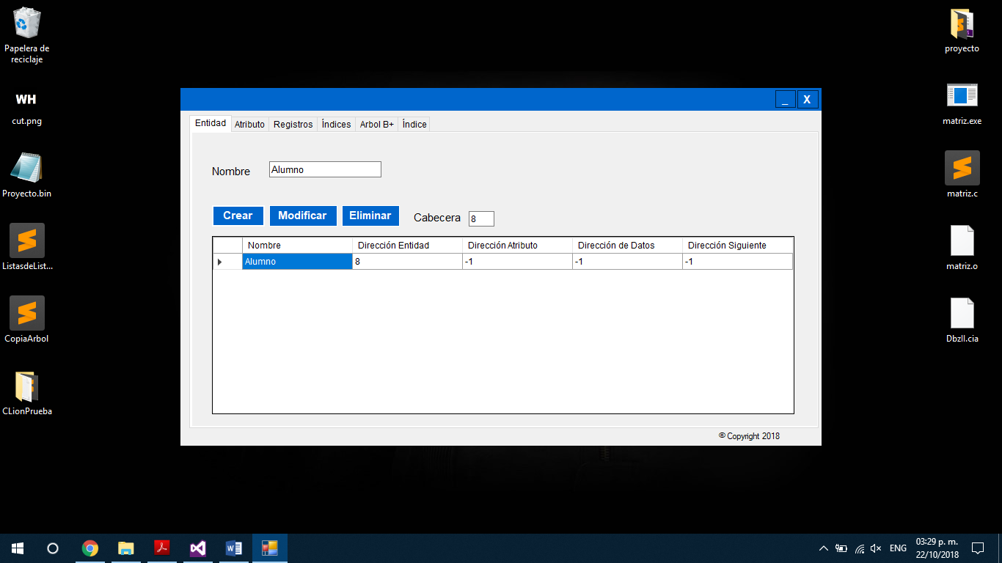

Como se muestra en la imagen, se creó una Entidad de nombre “Alumno” donde todos sus campos tienen un valor de -1 ya que no tienen ningún metadato ocupado.

**Eliminar Entidad**

**Pasos para eliminar entidad:**

* Escriba en el textBox el nombre de la Entidad que desee Borrar
* De clic en el Botón eliminar

Cuando se elimina una entidad ya no se muestra en la tabla de entidades y desaparece de la lista de entidades.

Ejemplo: Inserción entidad Profesor

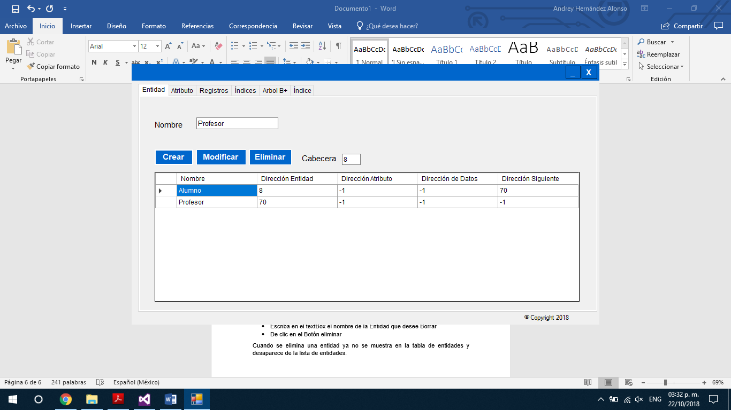

Eliminación entidad profesor

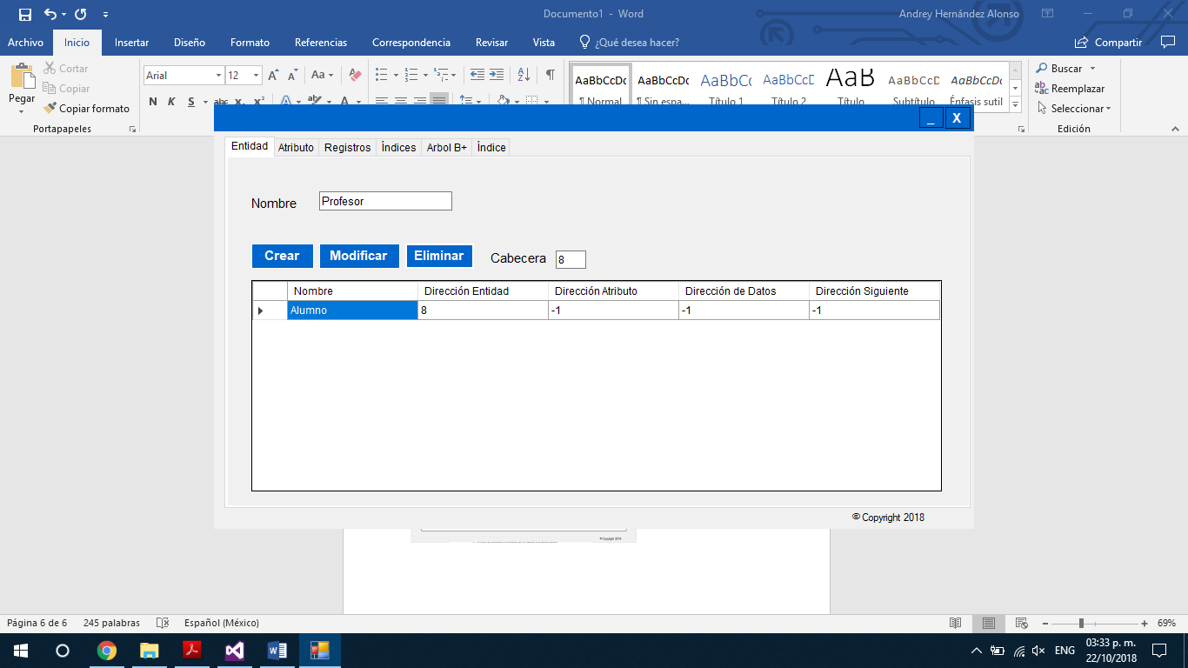

**Modificación Entidad**

**Pasos para modificación Entidad**

* Dar clic en modificar
* Se abriría un dialogo donde mostrar un comboBox con todas las entidades existes, seleccione una
* En el textBox escriba el nuevo nombre de la entidad
* Dar clic en modificar

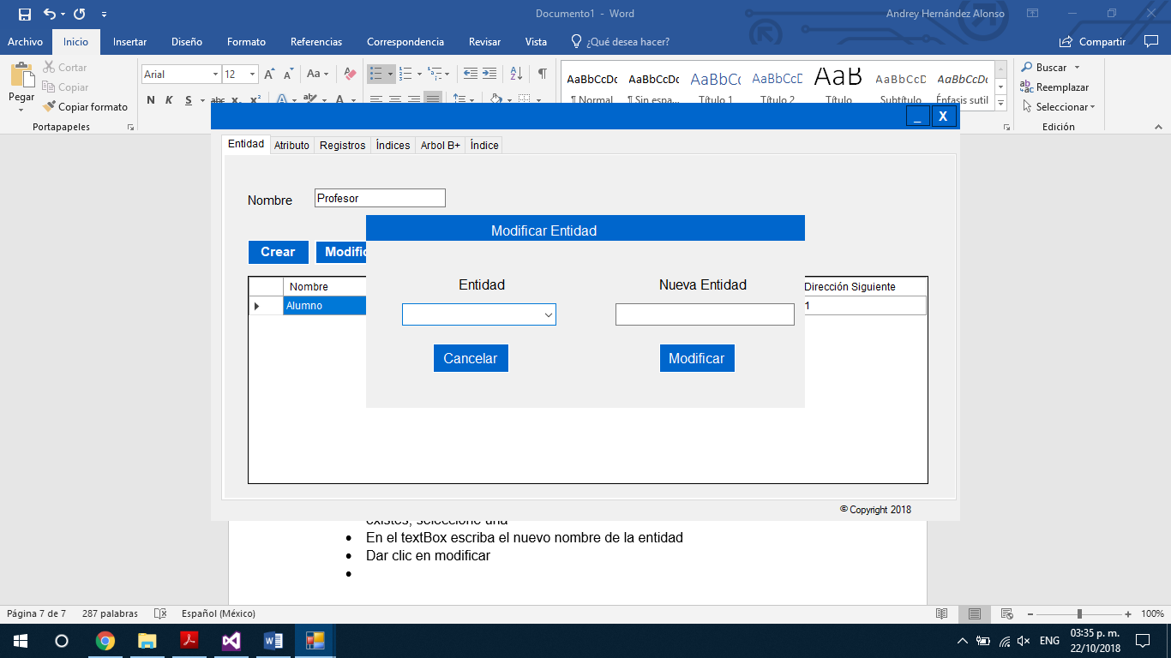

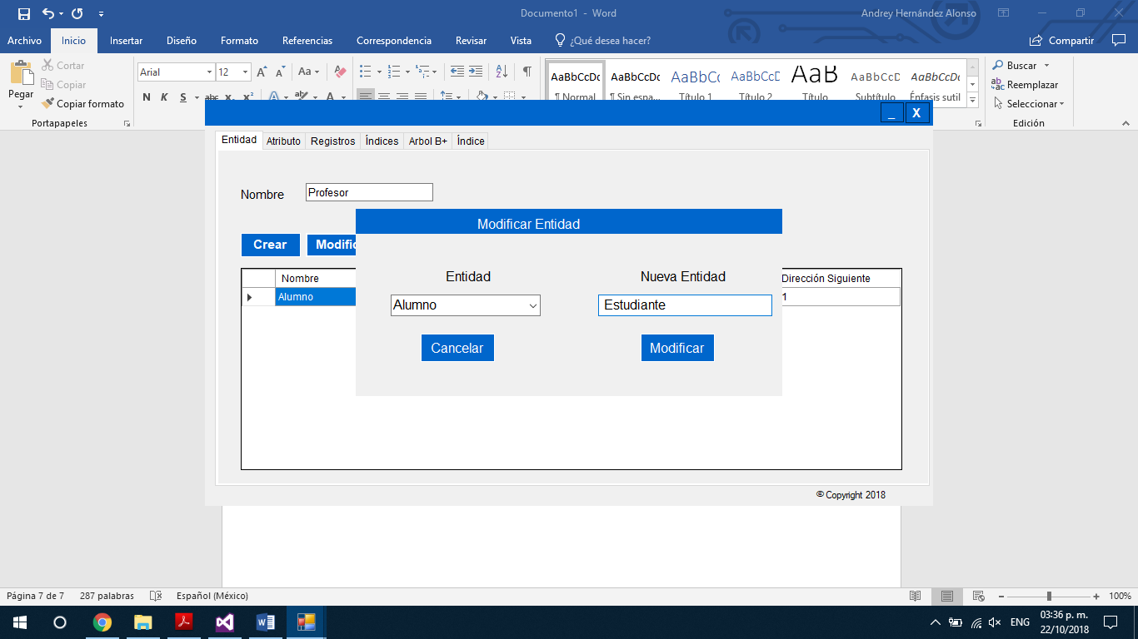

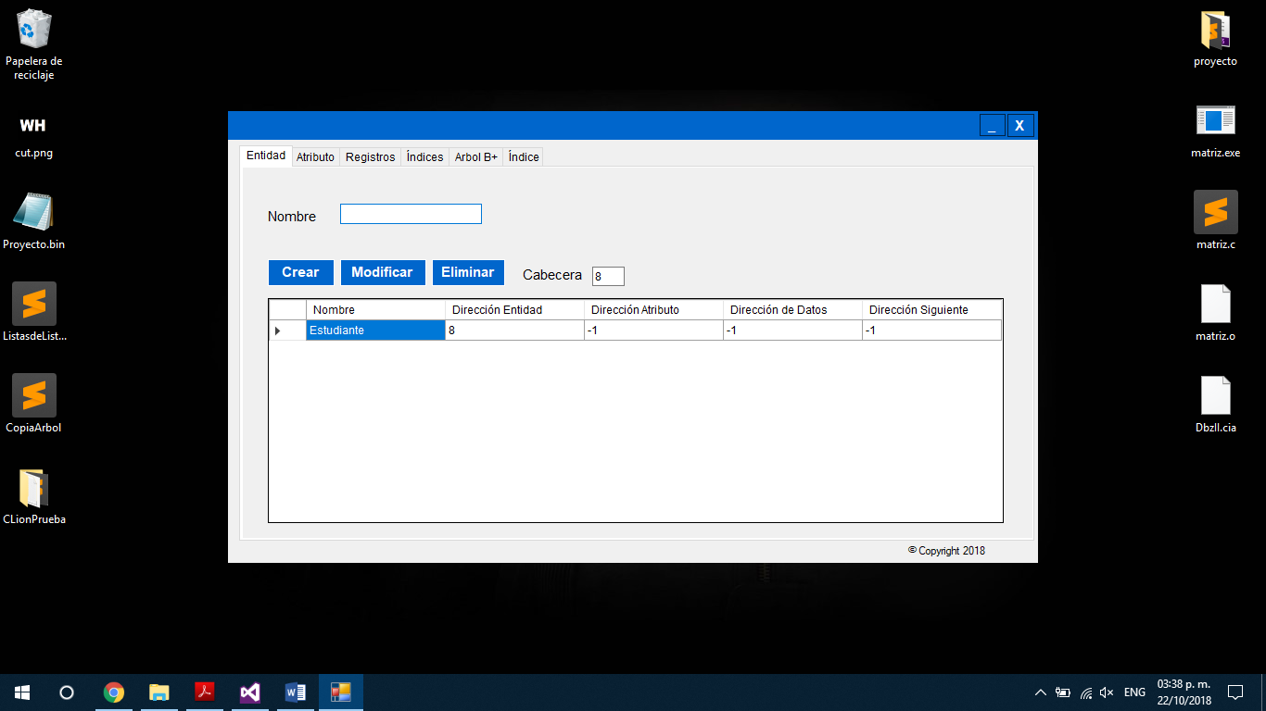

**Crear Atributos**

Cuando ya existen Entidades en el archivo, ya se pueden crear atributos

**Pasos para agregar atributos**

* En la pesta**ña atributos seleccionar en el comboBox el nombre de la Entidad a la que se le van a agregar Atributos**
* **Escribir los metadatos, nombre, tipo, longitud, índice**
* **Dar clic en crear**

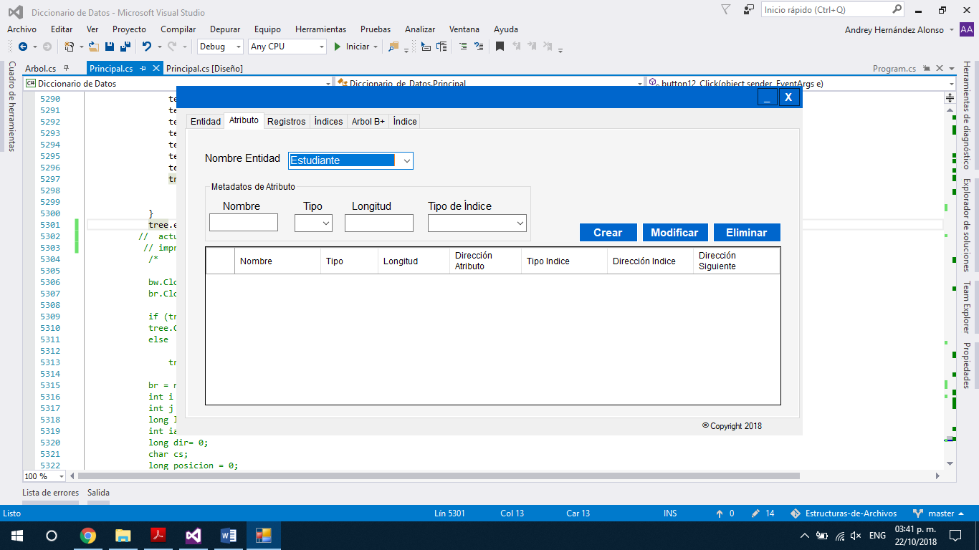

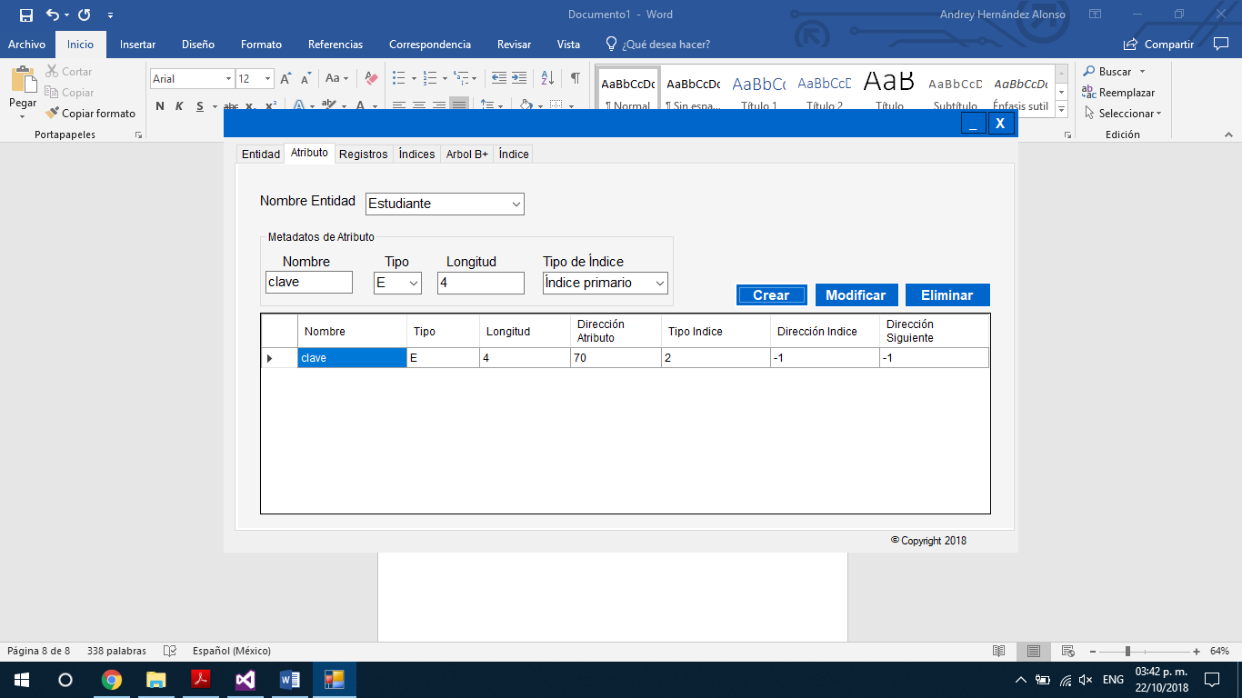

**Eliminar Atributos**

**Pasos para eliminar atributos**

* Dar clic en el botón “eliminar”
* Se abrirá una ventana
  + El primer comboBox, es la lista de Entidades
  + El segundo comboBox, es la lista de Atributos de la entidad solicitada por el comboBox 1.
* Seleccionar entidad y atributo
* Dar clic en “Eliminar”

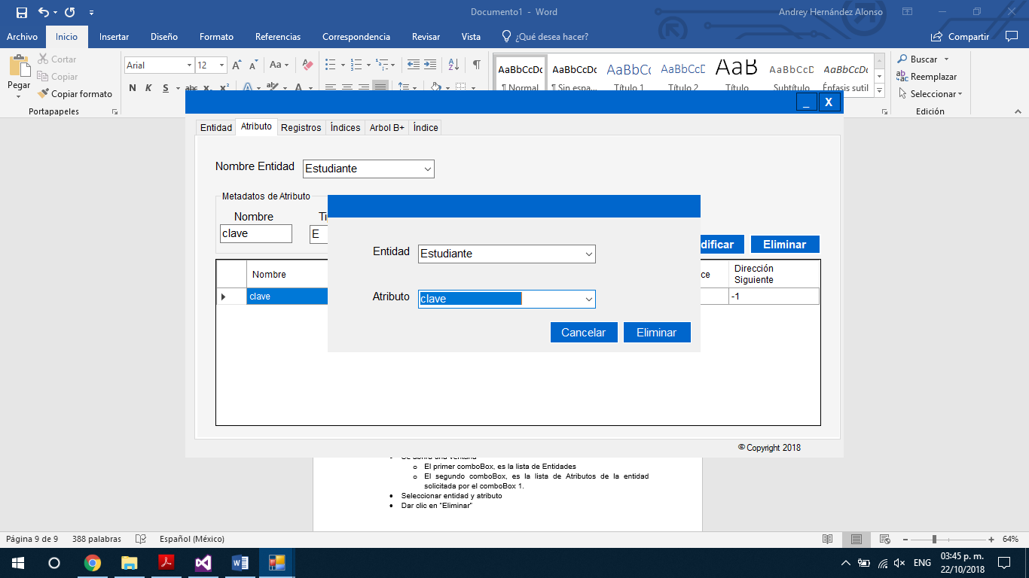

Al eliminar el atributo, ya no se mostrará en la lista de Atributos

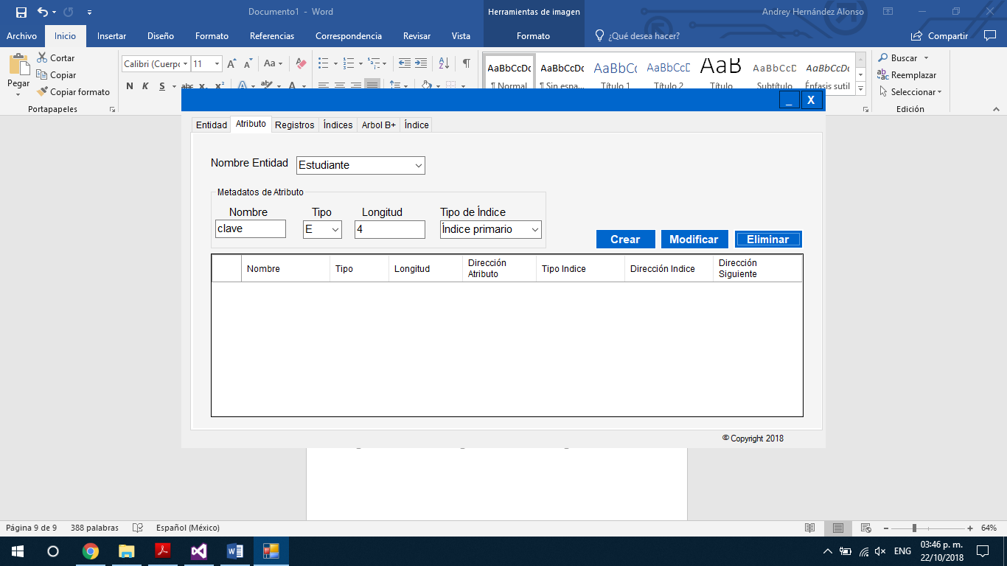

**Modificar Atributos**

Pasos para modificar Atributos

* Dar Clic en Modificar
* Se abrirá una ventana
* Seleccionar el atributo en el comboBox (Se desplegará todos los metadatos del atributo)
* Modificar en los textBox los metadatos necesarios
* Dar clic en Modificar

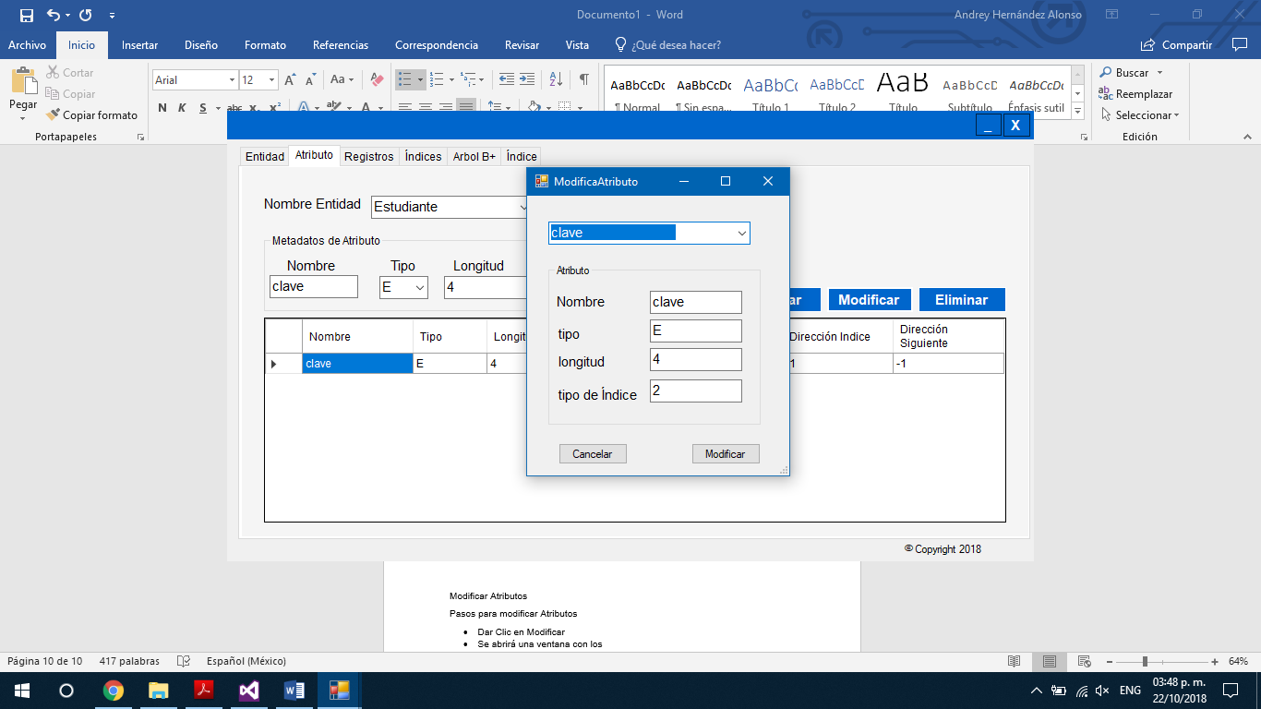

Ejemplo donde, se cambió el atributo por: nombre, C, 30, 0

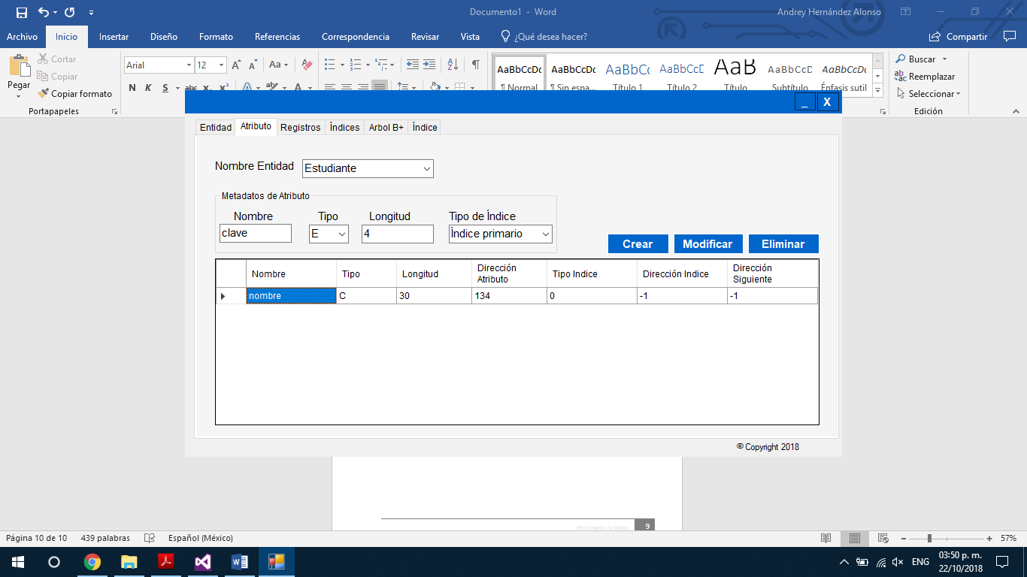

**Insertar Registros**

Una vez que las entidades ya tengan sus atributos, entonces ya se podrán crear los registros.

**En la pestaña de registros usted puede seleccionar dos opciones**

1. Crear Registros
2. Cargar Registros

Si selecciona la primera opción se crearán dos archivos para cada entidad, una para los registros y otro para los índices.

Si selecciona la segunda opción va a abrir esos archivos de índice y registro

**Pasos para insertar registros**

* Situarse en la pestaña registros
* Seleccionar la opción “crear registros”
* Seleccionar en el comboBox la Entidad que se le quieran crear registros
* Se mostrará una tabla en la parte superior donde se podrá llenar las celdas de la Entidad
* Dar clic en insertar
* Los registros insertados se mostrarán en la tabla inferior

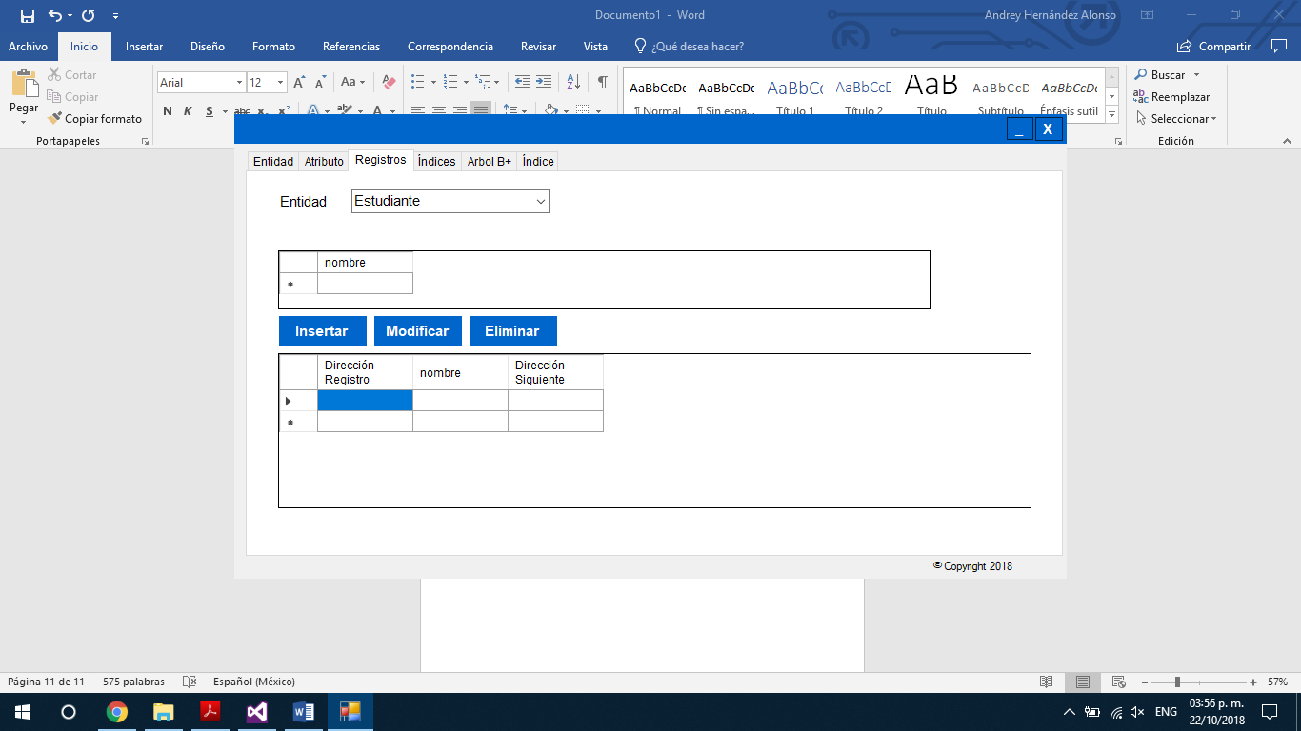

Al dar clic en Insertar se agregará al archivo de registros y se mostrará en la tabla inferior

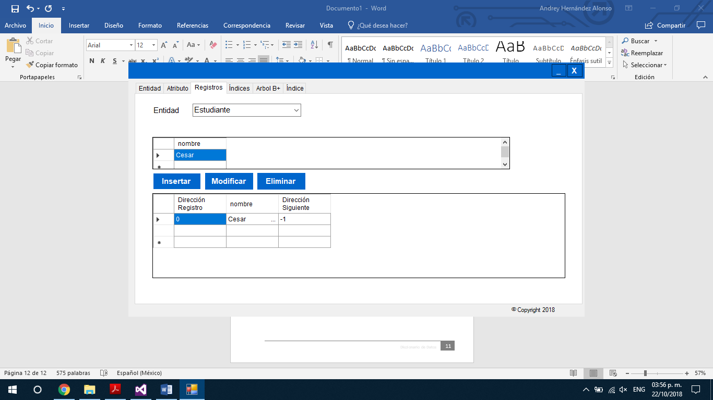

**Eliminar Registros**

**Pasos para eliminación de Registros**

* Dar clic en la opción “Eliminar”
* Se abrirá una ventana con un comboBox
* Seleccionar el registro deseado
* Dar clic en Eliminar

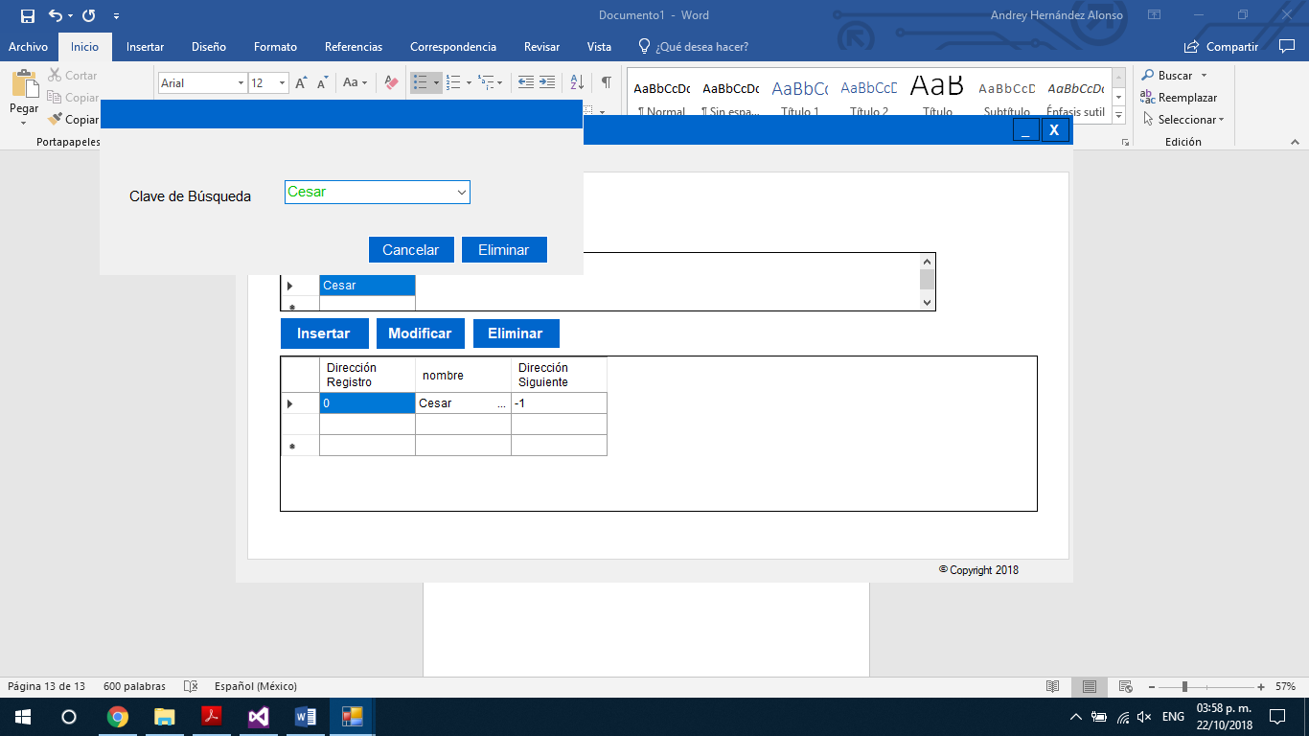

Al eliminar el registro desaparece de la tabla de Registros

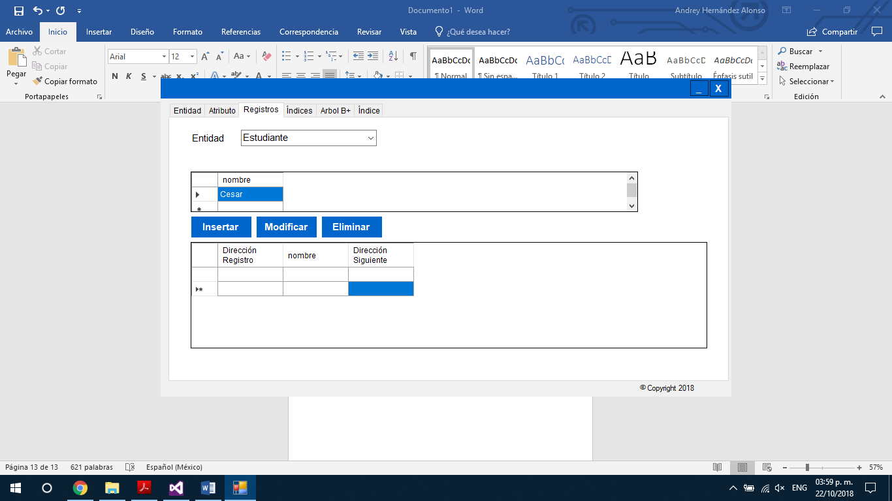

**Modificar Registros**

**Pasos para modificar registros**

* Dar clic en la opción modificar
* Seleccionar en el comboBox el registro deseado
* Sobrescribir los campos necesarios
* Dar clic en modificar

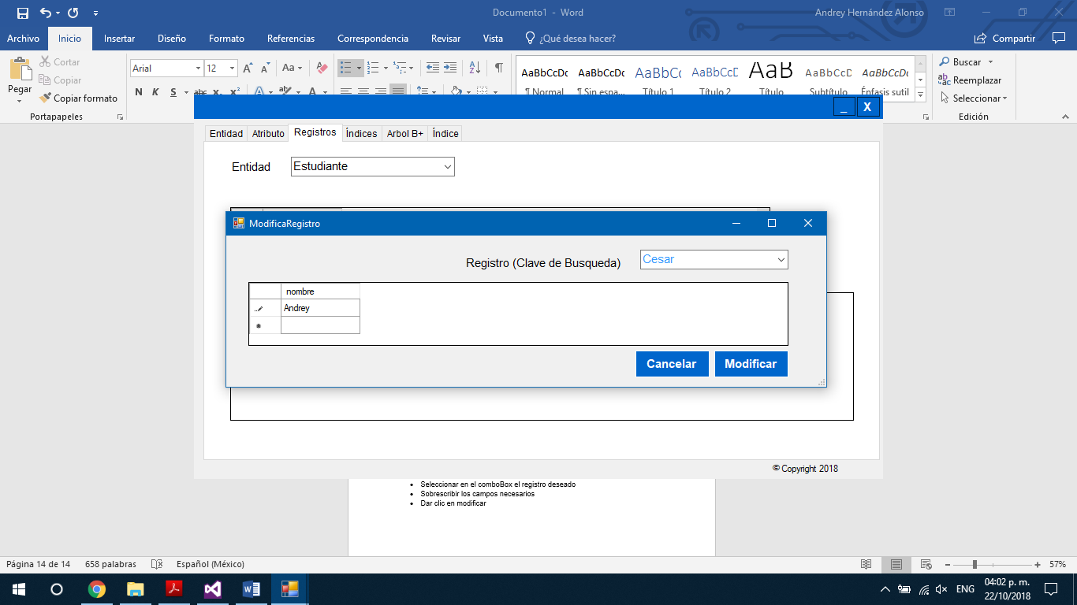

En la tabla de registros se puede apreciar la modificación

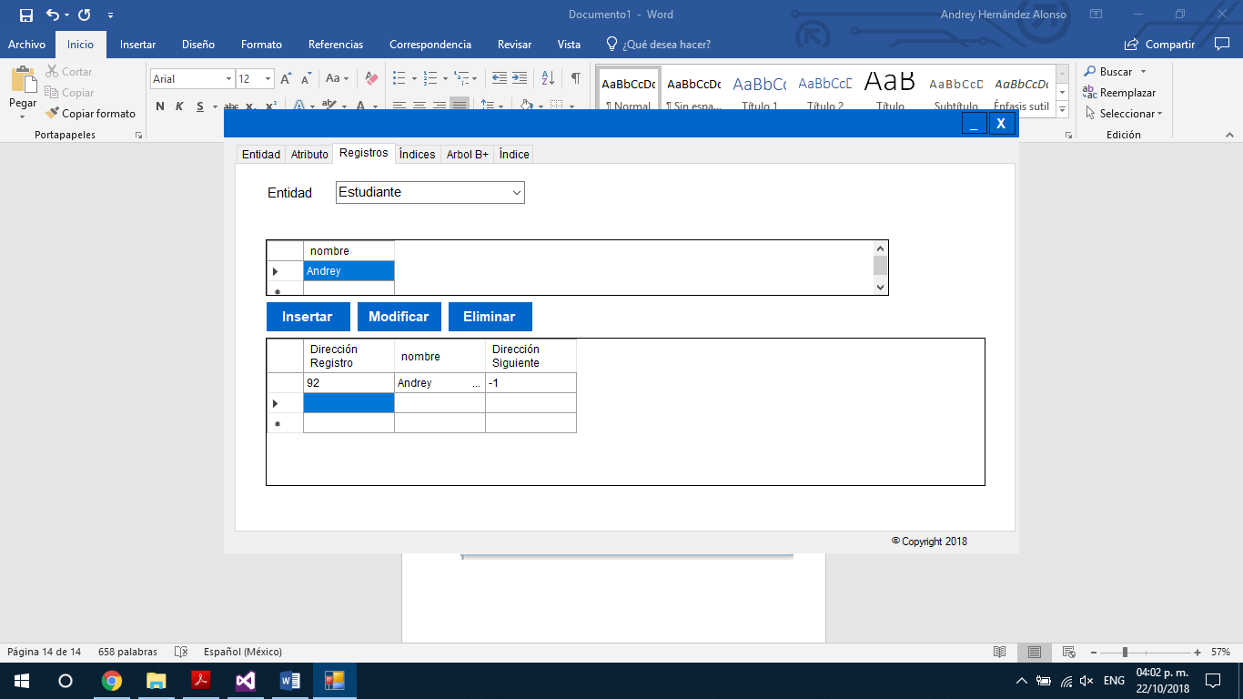

**Visualización de Índices**

El programa cuenta con 3 tipos de índices que son

1. Índice primario
2. Índice secundario
3. Árbol B+

Para apreciar los índices primarios y secundarios seleccione la pestaña índice

Considerando estos registros

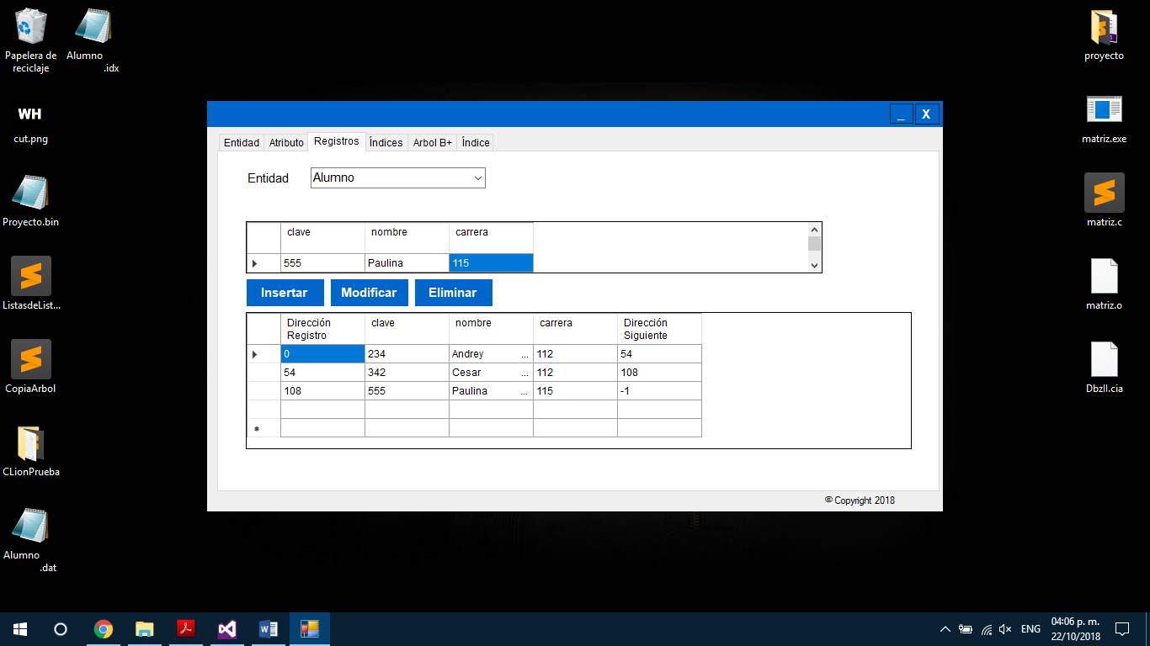

Los índices primarios y secundarios quedarían así:

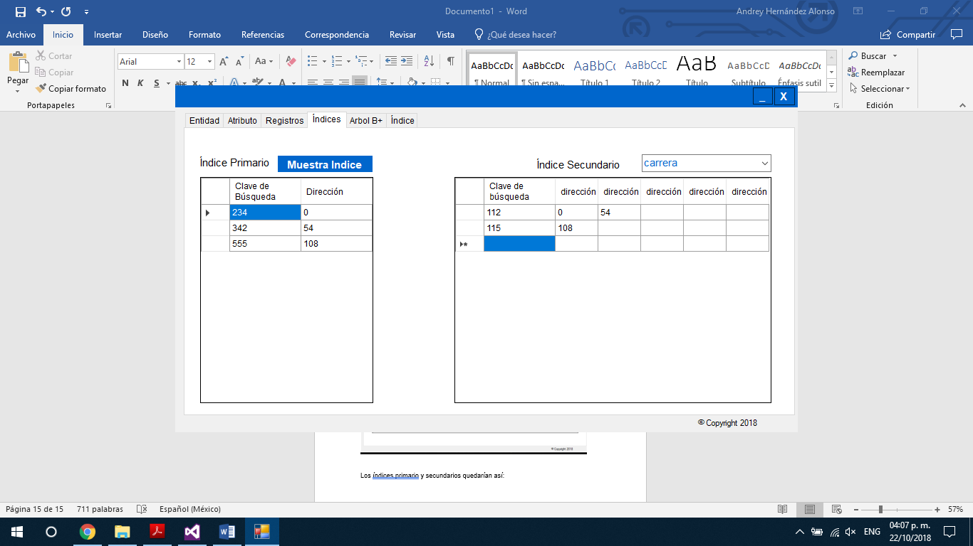

Si se está manejando un índice de tipo árbol B+, está seria su visualización

